2а класс
Дата | Предмет | Учитель | Тема | Задание
13.04.-17.04. | Индивидуальные занятия по формированию речевого слуха и  произносительной стороны устной речи | Власова  Юлия  Анатольевна | I.Работа над речевым дыханием.  II.Работа над голосом.  III.Текст «В цирке». | I.Работа над речевым дыханием:  - Вдох через нос – выдох через рот.  - Вдох носом короткий – выдох ртом долгий.  - Вдох ртом – выдох через нос.  - Вдох ртом короткий – выдох через нос долгий (каждое упражнение выполняем 3-5 раз; упражнения чередуем на одном занятия 2, на другом занятии 2 упражнения).  II.Работа над голосом:  Поднимай руки вверх, делай вдох, говори громко – опускай руки вниз, говори тихо.  тихо-ГРОМКО ГРОМКО-тихо  па_А_А ПА_А_а  по_О_О ПО_О_о  пу_У_У_ ПУ_У_у  Прочитай правильно, изменяя силу голоса: ПА по по ПУ пи ПИ ПО па па пи пу ПА ПО пу ПИ ПО па.  Прочитай слоги тихо: па, ма, са, фа, ша, на, ла, та, ка.  Прочитай слоги громко: ЗА, ЛА, БА, ДА, ГА, ВА, НА.  III.Текст «В цирке».  В цирке есть арена. Над ней висят трапеции и кольца. На кольцах кувыркаются акробаты. На трапеции катаются гимнасты. По канату ходят канатоходцы. Публика в цирке волнуется и радуется. В пятницу Маша с мамой ходили в цирк. В конце циркового представления выступали две медведицы. Они были в разноцветных юбках и танцевали в центре арены. Маше нравится ходить в цирк!  Задания к тексту:  - Прочитать текст 2-3 раза.  - Ответить письменно на вопросы:  1.Как называется текст? 2.Куда ходила Маша?  3.Что есть в цирке? 4.Что делают на кольцах? 5.Что делали медведи? 6.Ты ходила в цирк? 7.Кого ты видела в цирке? 8.В какой день Маша с мамой ходили в цирк? 9.В неделе – семь дней. Назови их.  - Раздели на слоги слова: арена, канат, акробаты, медведи, юбка, мама.  - Прочитай, запиши в тетрадь и выдели гласные звуки в словах: публика, гимнасты, цирк, танцевали, Маша, канатоходцы.  - Каких ты знаешь диких животных? Напиши в тетрадь.  - Поставь ударение в словах, прочитай правильно и запиши в тетрадь: кольца, трапеция, радуется, разноцветные.  - Попробуй пересказать текст (можно пользоваться опорой –вопросами).  - Сделай рисунок к тексту (по желанию).  Все задания выполняем письменно в тетради.  IV.Придумай и запиши по 5 слов со звуком Р, Л, М, К, Б, Ш (звук может быть в любой позиции в начале, середине или конце слова).  V.Разгадай ребус:        VI.Выполни графический диктант:  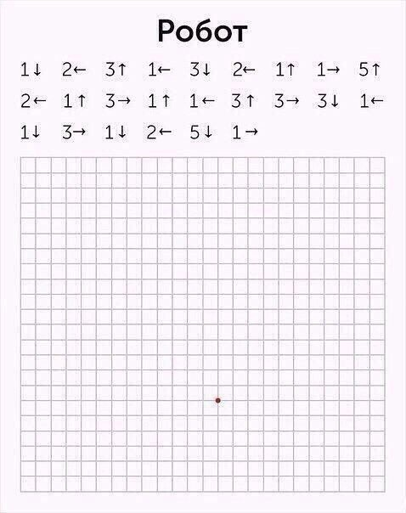    VII.Прочитай текст, картинки замени словами, и запиши в тетрадь:  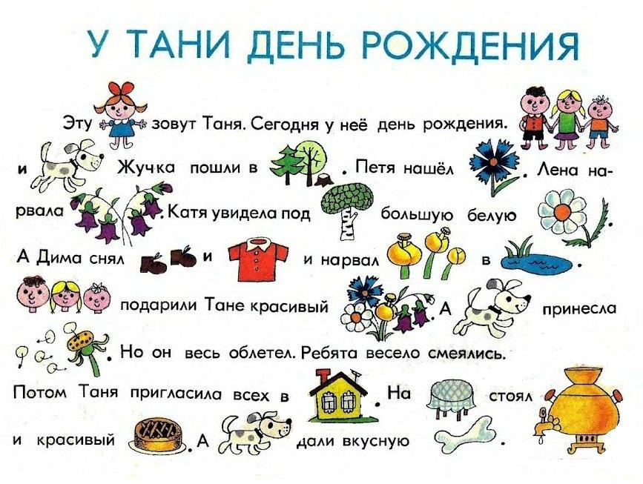  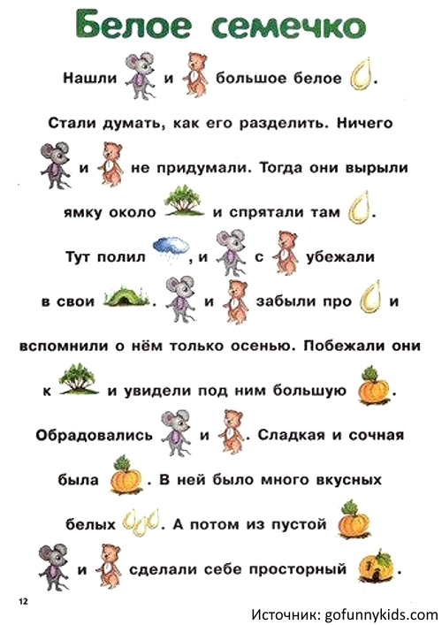  Задания рассчитаны на неделю. Выполнять в тетради. Обратная связь осуществляется через:  WhatsApp/Viber - +79045458889 или эл. почту Julia-ntagil@yandex.ru или ВКонтакте https://vk.com/id485922923 .

